Nom : Prénom : Classe : Note :

Cahier des charges :
On vous demande de réaliser l’installation électrique du garage de M. Dupont. Elle est composée d’une prise de courant 2P + T. La réalisation s’effectuera en montage en apparent. La prise de courant sera du type « Plexo 55 », le conduit de type « tube multicouche ø 20 mm ».

Schéma d’implantation :
Disjoncteur magnétothermique : Q2
CLIPS
Tube multicouche de longueur 120
Prise électrique : PC1

Toutes les côtes sont en millimètres
Toutes les attaches sont à la même distance 20 mm entre le milieu de l’attache et le bord du matériel précédant (tube multicouche, prise électrique).
PC1 : prise électrique
Tableau : arrivée de l’alimentation électrique. A L’intérieur, il y aura un disjoncteur.
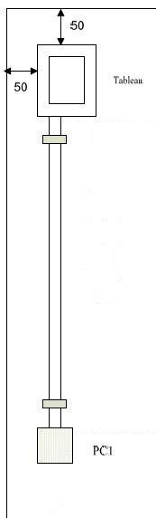
Interrupteur différentiel : Q1 Q1
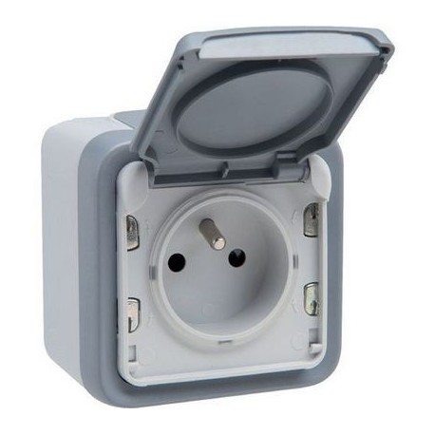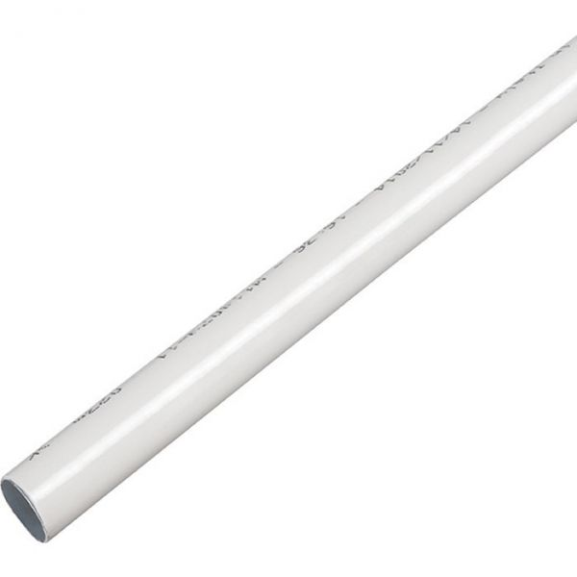
Q1 : Liste de matériel :
/5
CC51
Donner la liste de matériel pour réaliser l’installation en fonction du cahier des charges et
du plan d’implantation.

REPERE : | DESIGNATION : | QUANTITE :
PC1
Q1
Q2

Q2 : Travail demandé :
/20
CC51

- Effectuer le traçage suivant l’implantation ci-après
- Fixer le matériel et Réaliser le conduit.
- Mise en place des conducteurs
- Câblage des appareils
- Raccordements au tableau électrique

Q3 : Mesures n° 1 :

Pour vérifier l’installation, vous allez réaliser la mesure de la résistance (ou la conductivité) des câbles électriques sur la maquette et le bon fonctionnement des modules du tableau électrique. Pour cela :
/2
CC51
- J’utilise comme appareil :

- Sur quelle position je vais mettre le curseur pour réaliser la mesure ?

Q4 : En présence du professeur, je réalise les mesures et je complète le tableau suivant :
/5
CC51
Mesure n°1 : | Mesure n°2 : | Mesure n°3 :
Nom du câble : | Nom du câble : | Nom du câble :
Valeur mesurée : | Valeur mesurée : | Valeur mesurée :

Conclusion :

Q5 : Mesures n° 2 :

Réaliser la mesure de la résistance (ou la conductivité) entre les bornes entrées / sorties de deux disjoncteurs.
/5
CC51
Disjoncteur différentiel |  | Disjoncteur magnétothermique
Disjoncté | Enclenché | Disjoncté | Enclenché
Valeur mesurée : | Valeur mesurée : | Valeur mesurée : | Valeur mesurée :

Conclusion :

Q6 : En présence du professeur, Réaliser la consignation de la maquette avec les EPI :
/10
CC51

